PONTIFÍCIA UNIVERSIDADE CATÓLICA DE MINAS GERAIS

Curso de Graduação em Ciências Econômicas

Caio Henrique Souza Dias

Isabela Maurício da Silva

**PRODUTO INTERNO BRUTO RELATIVO AO QUARTO TRIMESTRE DE 2014**

Belo Horizonte

2015

Caio Henrique Souza Dias

Isabela Maurício da Silva

**PRODUTO INTERNO BRUTO RELATIVO AO QUARTO TRIMESTRE DE 2014**

Trabalho Acadêmico apresentado a disciplina Contabilidade Social do Instituto de Ciências Econômicas e Gerenciais da Pontifícia Universidade Católica de Minas Gerais.

Orientador: Daniel Ítalo Richard Furletti

Belo Horizonte

2015

**SUMÁRIO**

**1 INTRODUÇÃO...................................................................................................... 5**

**2 NOVA METODOLOGIA DE CÁLCULO DO PRODUTO**

**INTERNO BRUTO (PIB)....................................................................................... 6**

**3 PIB DO ÚLTIMO TRIMESTRE DE 2014.............................................................. 8**

**4 VARIAÇÃO DO PIB DO ÚLTIMO TRIMESTRE DE 2014 EM**

**RELAÇÃO AO QUARTO TRIMESTRE DE 2013................................................. 9**

**4.1 Ótica da Produção**

**4.2 Ótica da Despesa............................................................................................ 10**

**5 VARIAÇÃO DO PIB DO ÚLTIMO TRIMESTRE DE 2014 EM RELAÇÃO AO TERCEIRO TRIMESTRE DE 2014........................................................................................................................ 12**

**5.1 Ótica da Produção.......................................................................................... 13**

**5.2 Ótica da Despesa**

**6 CONCLUSÃO..................................................................................................... 14**

**REFERÊNCIAS....................................................................................................15- 16**

**1 INTRODUÇÃO**

Neste trabalho traremos uma análise técnica do PIB (Produto Interno Bruto) em relação ao quarto trimestre de 2014. Analisando sua variação em relação ao ano anterior pelas óticas da Produção e Despesa, ou seja, do produtor, como agente ofertante, e do consumidor, como agente demandante.

O objetivo é que possamos entender com uma visão macroeconômica as Contas Nacionais e os setores da economia (agropecuária, comércio, indústria, etc.) e como estes afetam diretamente no aumento ou declínio do PIB de nosso país

Para nossa metodologia de pesquisa, utilizamos de portais e editorias especializados na divulgação das conjunturas econômicas periodicamente, como meio de enriquecimento e solidez deste trabalho.

Portanto, indicamos que seja feita uma leitura atenta aos dados e gráficos dispostos, para melhor compreensão das oscilações que nortearam a situação atual do PIB e sua influência direta na economia.

**2 NOVA METODOLOGIA DE CÁLCULO DO PRODUTO INTERNO BRUTO (PIB)**

Muito se falou sobre a mensuração de toda a riqueza produzida no ano de 2014 pelo fato de ser o primeiro ano de medição da riqueza brasileira que utilizou-se apenas do novo Sistema de Contas Nacionais (SCN) de 2010. A última atualização do SCN foi em 2007, que passou a incorporar algumas pesquisas anuais do Instituto Brasileiro de Geografia e Estatística (IBGE), os resultados da Pesquisa de Orçamentos Familiares de 2003 e o Censo Agropecuário 1996, além de atualizar conceitos e definições dadas pela Organização das Nações Unidas (ONU) e outros ógãos internacionais.

O SCN-2010, além de atualizar informações sobre classificação de produtos e atividades, recenseamento demográfico (2010) e agropecuário (2006) e atualização de acordo com a estrutura tributária, tem-se clara a sua mais importante atualização:

Adoção das recomendações da quarta versão (2008) do Manual Internacional de Contas Nacionais. Algumas modificações do SNA 2008 podem ter impacto nos resultados do Produto Interno Bruto. Esse é o caso da nova taxonomia para os ativos não financeiros, ampliando o que deve ser considerado como Formação Bruta de Capital Fixo (FBCF), ou seja, investimento. Assim, por exemplo, os gastos em softwares e em Pesquisa e Desenvolvimento (P&D) deixam de ser considerados como consumo intermediário e passam a ser registrados como FBCF (Comunicação Social, IBGE. 2015).

A partir dessa informação, temos que o desenvolvimento de softwares em geral e os gastos efetuados com Pesquisa e Desenvolvimento de novas tecnologias passaram a incorporar a FBCF, passando assim a ser considerados parte da variável Investimento ao invés de ser considerado parte da variável Consumo, como era contabilizado na antiga metodologia.

Observando as mudanças pela ótica da produção, as mudanças desse modelo afetaram positivamente apenas o setor de serviços e negativamente o industrial e agropecuário. Pela ótica da despesa, fica claro o aumento na FBCF devido a incorporação dos gastos com softwares e P&D.

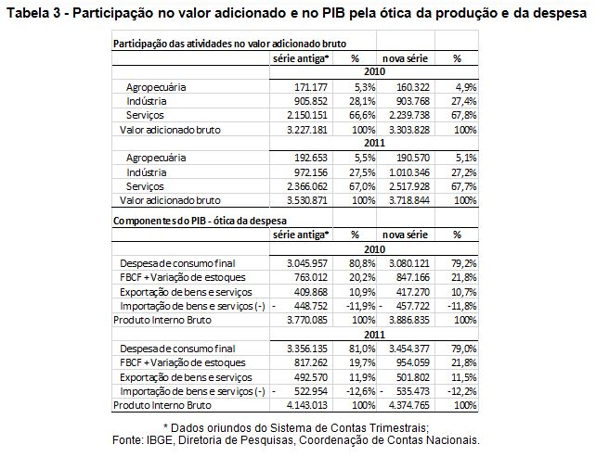

**3 PIB DO ÚLTIMO TRIMESTRE DE 2014**

Foi divulgado pelo IBGE no dia 27 de março de 2015, o total da riqueza nacional brasileira gerada no ano de 2014, tanto na variável fluxo, como em valores correntes em reais. Na tabela a seguir, podemos ver que a variação foi baixa em relação ao ano anterior e em relação ao trimestre anterior.

| **PERÍODO DE COMPARAÇÃO** | **INDICADORES** | | | | | | |
| --- | --- | --- | --- | --- | --- | --- | --- |
| **PIB** | **AGROPEC** | **INDUS** | **SERV** | **FBCF** | **CONS. FAM** | **CONS. GOV** |
| **Trimestre / trimestre imediatamente anterior (c/ ajuste sazonal)** | 0,3 | 1,8 | -0,1 | 0,3 | -0,4 | 1,1 | -0,6 |
| **Trimestre / mesmo trimestre do ano anterior (s/ ajuste sazonal)** | -0,2 | 1,2 | -1,9 | 0,4 | -5,8 | 1,3 | -0,2 |
| **Acumulado no ano / mesmo período do ano anterior (s/ ajuste sazonal)** | 0,1 | 0,4 | -1,2 | 0,7 | -4,4 | 0,9 | 1,3 |
| **Valores correntes no trimestre (R$)** | 1.446,1 bilhões | 48,0 bilhões | 279,6 bilhões | 901,4 bilhões | 277,0 bilhões | 914,1 bilhões | 324,9 bilhões |
| **Valores correntes no ano de 2014 (R$)** | 5.521,3 bilhões | 262,3 bilhões | 1.104,7 bilhões | 3.351,8 bilhões | 1.090,1 bilhões | 3.449,8 bilhões | 1.114,9 bilhões |
| PIB PER CAPITA = R$ 27.229 (-0,7% em volume em relação a 2013) TAXA DE INVESTIMENTO (FBCF/PIB) no ano de 2014 = 19,7% TAXA DE POUPANÇA (POUP/PIB) no ano de 2014 = 15,8% | | | | | | | |

Vale dizer que a taxa de crescimento foi bem menor do que a do ano anterior, porém positiva, diferentemente das previsões atuais para o ano de 2015 em que, de acordo com o Relatório Focus do Banco Central do Brasil divulgado no dia 06 de abril de 2015, foi estimado uma taxa de crescimento negativa de -1,01%. Foram divulgadas as variações de acordo com o terceiro trimestre de 2014 e com o último trimestre de 2013.

**4 VARIAÇÃO DO PIB DO ÚLTIMO TRIMESTRE DE 2014 EM RELAÇÃO AO QUARTO TRIMESTRE DE 2013**

De acordo com o IGBE, o PIB brasileiro variou 0,1% entre o quarto trimestre de 2013 e o quarto trimestre do ano de 2014. Observando a partir da ótica da produção, o único mercado em que houve um decréscimo de receita foi na Industria, diferentemente dos setores: agropecuária e serviços.

**4 .1 Ótica da Produção**

Claramente, com queda de 1,2% em relação ao ano passado, o setor industrial foi o que sofreu maior retração na ótica da produção. As indústrias de automóveis, têxtil e de máquinas e equipamentos foram as que mais contribuíram com esse resultado negativo com uma queda de 3,8 na produção. Empresários afirmam que a falta de aproveitamento de das oportunidades criadas pela Copa do Mundo incorporaram esse resultado negativo no setor da indústria, principalmente na construção civil.

Juros altos, inflação, baixo crescimento econômico e redução no consumo das família*s* são alguns dos fatores negativos. O Mundial seria sinônimo de obras em infraestrutura, mas as intervenções previstas não aconteceram. Como se não bastasse a reversão das expectativas iniciais, o evento esportivo ainda vai impactar negativamente nos resultados das empresas, isso porque muitos consumidores estão adiando a aquisição de imóveis por causa da Copa, o que tem levado os empresários a repensarem os investimentos (FURLETTI, 2015)

O setor de Agropecuária teve um crescimento positivo de 0,4% no ano de 2014. Esse percentual se deu principalmente pelo cultivo de culturas rentáveis como soja e mandioca, responsáveis pela maior parte do crescimento dentre as culturas cultivadas no Brasil apesar do recuo do nível de produção.

Esse crescimento poderia ter sido maior se não fosse pela perda de receita na produção de cana de açúcar, laranja, milho e café. No caso da cana de açúcar, a queda de renda se deu pela desvalorização do etanol, principalmente.

Já o setor de Serviços teve uma variação positiva de 0,7% em relação ao ano anterior. Um crescimento bem menor do que o crescimento do ano anterior de 2,5%. Ainda assim, foi o setor que mais cresceu em relação a 2013. O alto recuo no crescimento da área de serviços foi causado pelo crescimento de 1,8% do comércio e baixo crescimento do consumo das famílias em 0,9%.

As vendas em supermercados aumentaram em 2,4%, sendo o pior resultado desde 2006. Os consumidores, além de reduzir gastos, passaram a procurar com mais frequência bens substitutos. E o consumo tende a piorar com a inflação dada pelo último Relatório Focus em 8,20% e com os novos planos de reajuste fiscal anunciados pelo governo.

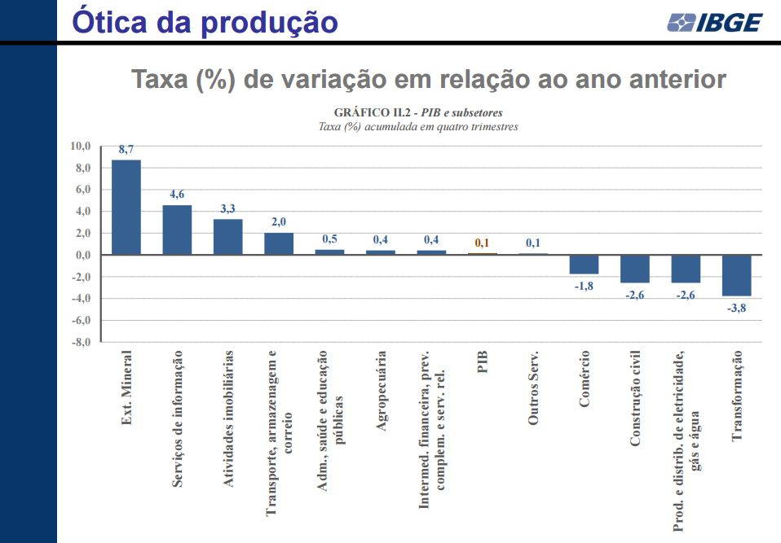

No gráfico pode-se notar o crescimento do extrativismo mineral. É possível também ver o maior aumento na área de serviços devido aos serviços de informação e o decrescimento notório da construção civil e da produção e distribuição de gás e água, ambas em -2,6%, parte por causa do racionamento em relação a crise hídrica.

**4.2 Ótica da Despesa**

A partir da ótica da despesa na hora de observar a variação do PIB de 2014, destaca-se a contínua queda nos investimentos determinada pela FBCF de -4,4%, além de decréscimo nas transações internacionais de bens e serviços e baixo crescimento no que diz respeito às despesas de consumo das famílias e do próprio governo.

De acordo com Rebeca de La Rocque Palais, coordenadora de Contas Nacionais do IBGE, a diminuição da taxa das despesas dos consumidores brasileiros se deu pelo aumento da taxa de juros, da inflação e pela estagnação do crédito à pessoa física, mesmo com o aumento da renda pessoal disponível. “A despesa do consumo do Governo, por sua vez, avançou 1,3%, mas desacelerou em relação a 2013 (2,2%). Foi o pior desempenho da administração pública desde 2000, quando houve queda de 0,2% (JÍMENEZ, MENDONÇA, 2015)”.

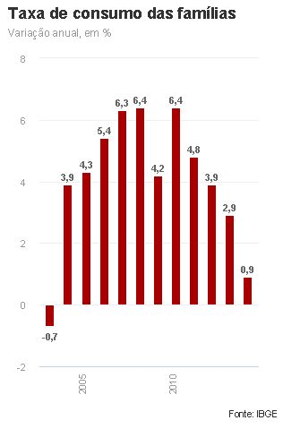

Percebe-se que 2014 teve o segundo pior resultado em onze anos, ficando atrás apenas do ano de 2003, em que o consumo das famílias decresceu -0,7%.

Sabe-se que a Formação Bruta de Capital Fixo é um indicador da possibilidade de crescimento da economia através de investimentos e de modo a trazer investimento, o investidor deve ser atraído pelas possibilidades que uma economia de um país pode lhe proporcionar. Tendo isso em vista e com a baixa bruto da taxa de investimentos em 4,4%, após analisar a economia brasileira e constatar resultados econômicos insatisfatórios, deterioração das finanças do governo, desequilíbrios constantemente crescentes em um lado amplo da economia e um crescimento considerável da dívida pública, as Agências de Classificação de Risco passaram a dar más avaliações da economia brasileira aos investidores. De acordo com a agencia Fitch Ratings, a perspectiva de evolução passou de “estável” para “negativa”.

De acordo com a assessoria econômica da Federação das Indústrias do Estado de Minas Gerais (FIEMG), a queda na produção do setor automotivo foi o principal fator que causou a queda de 1,1% nas exportações. O que causou a queda nas importações, no entanto, além da indústria automotiva, a queda de 1% foi também impulsionada pelo setor de máquinas e equipamentos.

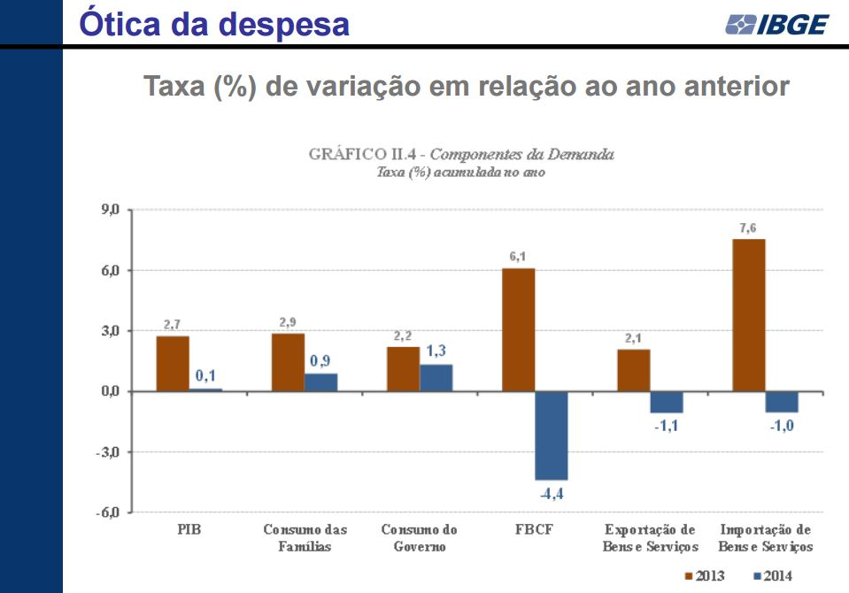

**5 VARIAÇÃO DO PIB DO ÚLTIMO TRIMESTRE DE 2014 EM RELAÇÃO AO TERCEIRO TRIMESTRE DE 2014**

Pode-se notar, comparando o resultado divulgado pelo IBGE no final do último mês de março com o resultado relativo ao terceiro trimestre do ano de 2014, que o resultado final foi basicamente o mesmo, porém ao invés dos 0,1% apresentados no que tange o período de um ano, do terceiro para o quarto trimestre de 2014 houve uma variação de 0,3% positiva no PIB.

**5.1 Ótica da Produção**

Do terceiro ao quarto trimestre de 2014, houveram diversas quedas nos setores que dão valor ao PIB se tratando na visão de produção de riquezas. Entre elas se destacam as quedas no setor industrial de 1,9% e nos impostos sobre produtos de -0,6%. Os dois setores que houveram um baixo aumento foram o agropecuário e o de serviços, com crescimento de 1,2% e 0,4%, respectivamente.

**5.2 Ótica da Despesa**

Houveram quedas bruscas na perspectiva de despesas ao se comparar o último trimestre do ano de 2014 com seu anterior. Entre elas, as mais notáveis são nas exportações de bens e serviços, com queda de 10,7%, Formação Bruta de Capital Fixo, com decrescimento de 5,8%, importação de bens e serviços, caindo em 4,4% e as despesas com o consumo do próprio governo, que contribuiu para o mal resultado com -0,2%. O setor que teve um resultado positivo, porém baixo, foi o setor de despesas, com um crescimento de1,3%.

**6 CONCLUSÃO**

Neste trabalho abordamos o PIB relativo ao quarto trimestre de 2014 paralelamente ao mesmo período do ano anterior, e dos demais trimestres deste mesmo ano. E também a nova metodologia de cálculo do PIB, que visa a inclusão de novas atividades econômicas para melhor mensuração da economia.

Deste modo, compreendemos, através dos dados mostrados as oscilações negativas em diversos setores da economia, como resultado de um declínio considerável do PIB em relação aos anos anteriores, onde a economia brasileira estava em ascensão de produção e consumo, sendo constantemente elogiada internacionalmente e sendo foco em investimentos externos.

Ao fim deste trabalho, podemos perceber a sua importância técnica, afinal, através da pesquisa e levantamento de dados, aprimoramos nossa visão crítica, assim aumentando nossa capacidade de análise sobre um tema tão crucial para qualquer agente econômico, pois afeta diretamente nosso dia a dia e nosso futuro.

**REFERENCIAS**

**http://www.seplan.go.gov.br/sepin/viewrele.asp?cd_assunto=9&cd_anomes=200700**

**http://saladeimprensa.ibge.gov.br/noticias?view=noticia&id=1&busca=1&idnoticia=2841**

**http://saladeimprensa.ibge.gov.br/noticias?view=noticia&id=1&idnoticia=2857&busca=1&t=2014-pib-varia-0-1-totaliza-r-5-52-trilhoes -**

**http://www.bcb.gov.br/pec/GCI/PORT/readout/R20150402.pdf**

**http://www.ibge.gov.br/home/presidencia/noticias/imprensa/ppts/00000021243803182015384827123320.pdf**

**http://g1.globo.com/globo-news/contacorrente/noticia/2015/03/setor-de-servicos-cresceu-07-em-2014-segundo-ibge.html**

**http://www.canalrural.com.br/noticias/noticias/pib-agropecuario-cresce-2014-55658**

**http://globotv.globo.com/globo-news/conta-corrente/v/pib-do-setor-de servicos-cresce-07-em-2014/4068309/**

**http://g1.globo.com/economia/noticia/2015/03/consumo-das-familias-tem-menor-taxa-desde-2003-aponta-ibge.html**

**http://brasil.elpais.com/brasil/2015/03/27/politica/1427458565_874347.html**

**http://www.redebrasilatual.com.br/economia/2015/03/2018apos-indicativos-do-pib-encaminhamos-para-uma-recessao-em-20152019-afirma-dieese-4933.html**

**http://www7.fiemg.com.br/Cms_Data/Contents/central/Media/Documentos/Biblioteca/PDFs/FIEMG/AssessoriaEconomica/2015/Informa-o-Estrat-gica-PIB.pdf**

**http://g1.globo.com/globo-news/contacorrente/noticia/2015/03/industria-foi-o-setor-com-o-pior-desempenho-no-pib-de-2014.html**

**https://fernandonogueiracosta.wordpress.com/2015/03/11/nova-serie-do-sistema-de-contas-nacionais-do-ibge/**